РОССИЙСКИЙ УНИВЕРСИТЕТ ДРУЖБЫ НАРОДОВ
Факультет физико-математических и естественных наук
Кафедра прикладной информатики и теории вероятностей

ОТЧЕТ
по лабораторной работе № 7
дисциплина: Архитектура компьютера

Студент:
Батов Дмитрий Сергеевич
Группа:
НПМБВ-02-21

МОСКВА
2023 г.
Цель работы – изучение команд условного и безусловного переходов. Приобретение навыков написания программ с использованием переходов. Знакомство с назначением и структурой файла листинга.
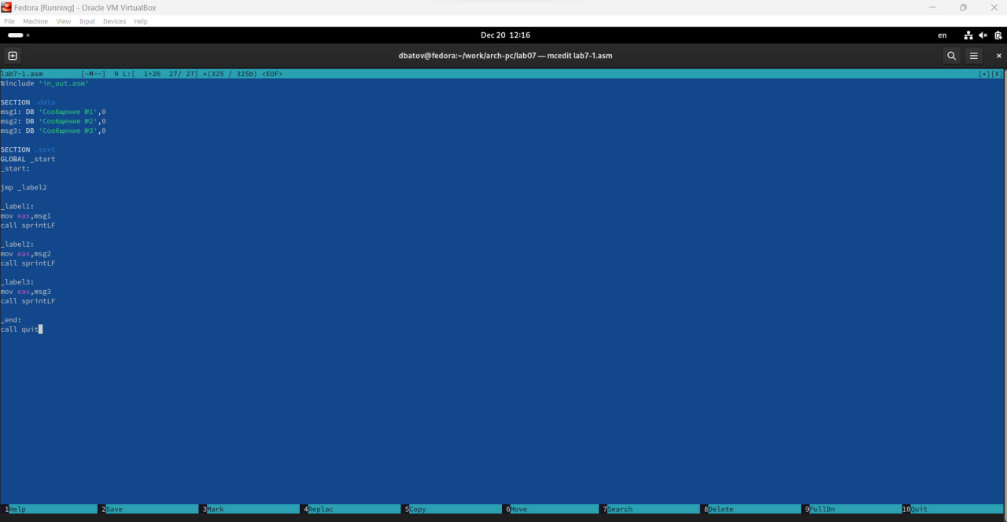
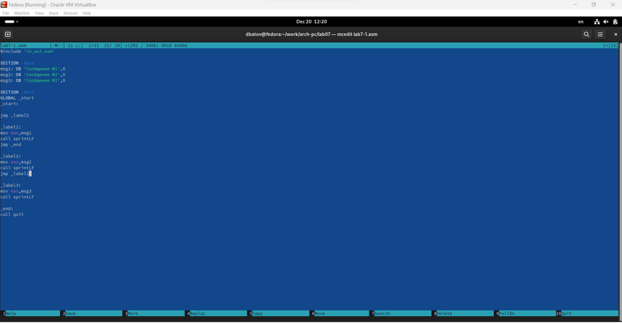
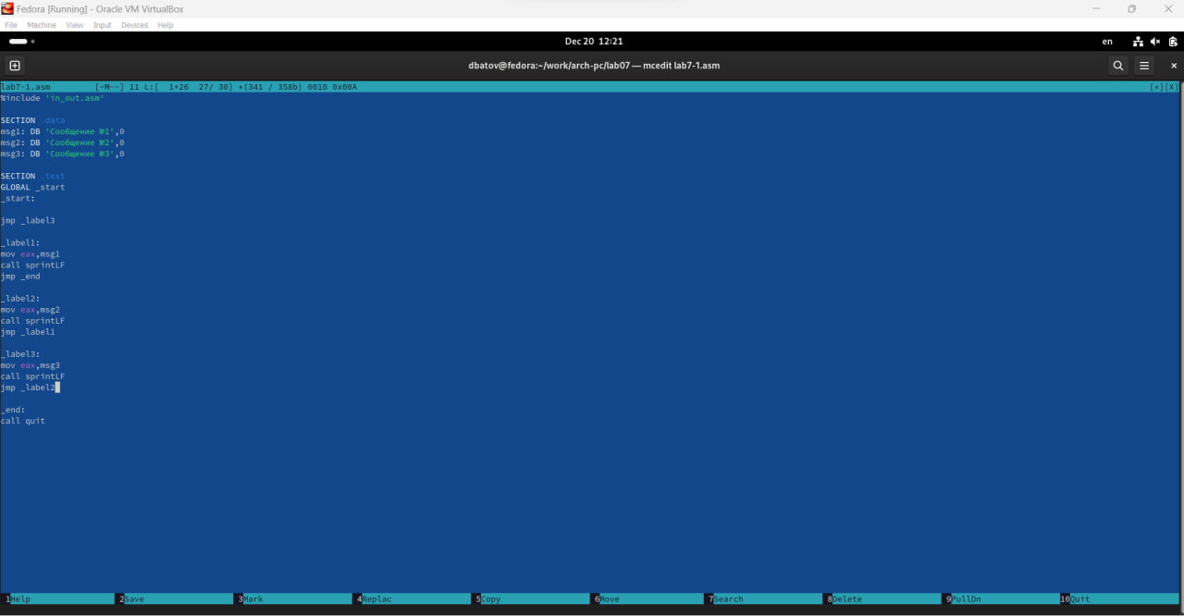
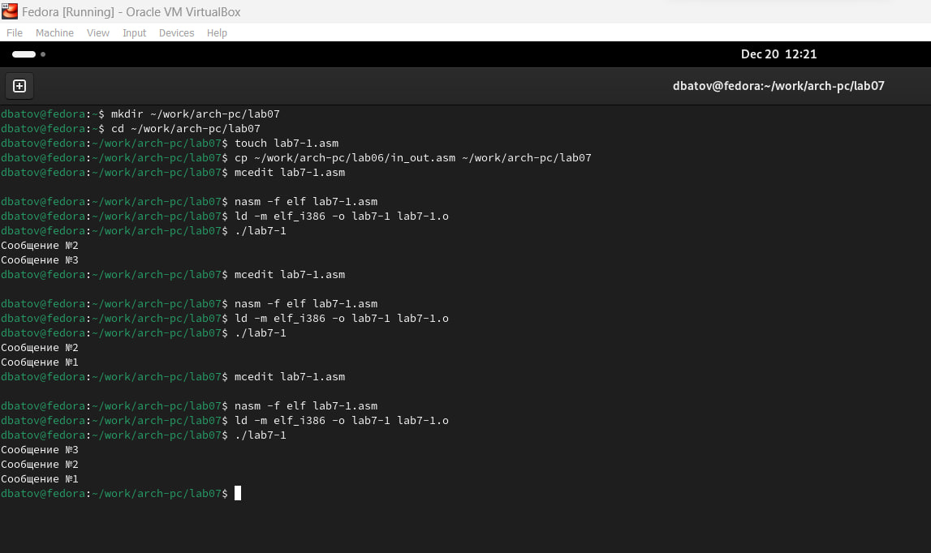
В данной части лабораторной работы была написана, скомпилирована и запущена первая программа – с использованием инструкции безусловного перехода jmp (в нескольких вариантах, согласно заданию).
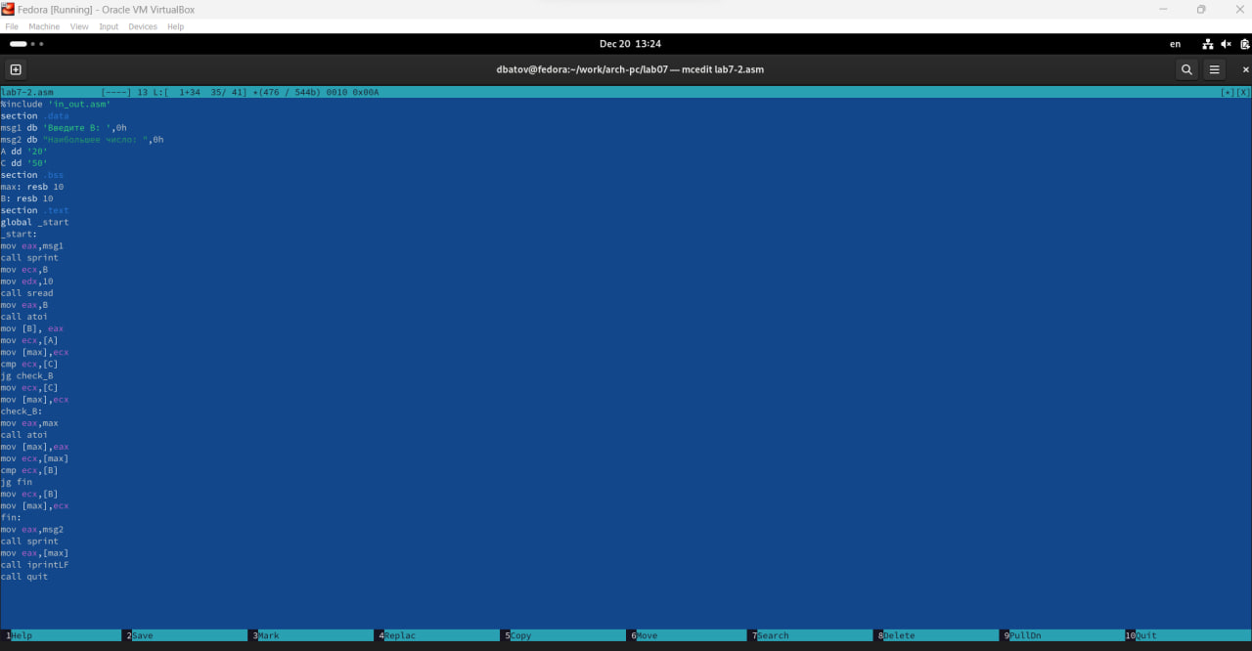
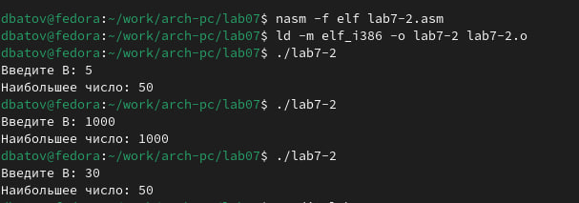
В данной части лабораторной работы была написана, скомпилирована и запущена вторая программа – для вывода наибольшей из трех переменных, с помощью инструкции условного перехода.
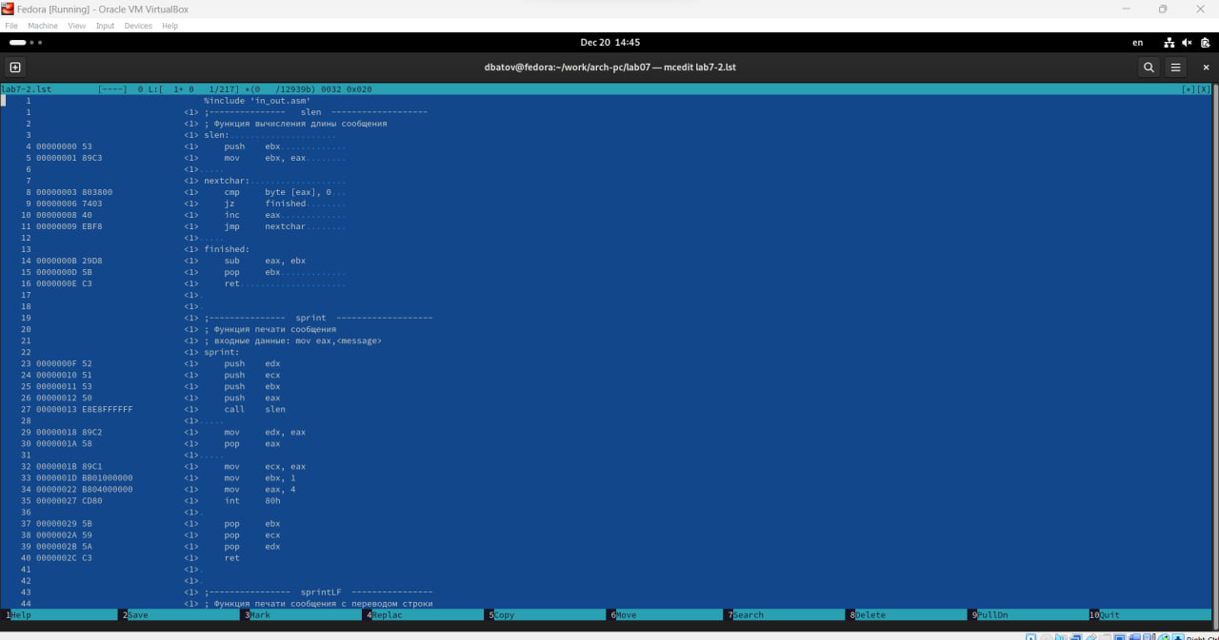
В данной части работы был выведен листинг второй программы.
В строках 33-35 происходит присвоение регистру ebx значения 1, регистру eax значения 4 и прерывание ядра командой int 80h.

Самостоятельная работа:
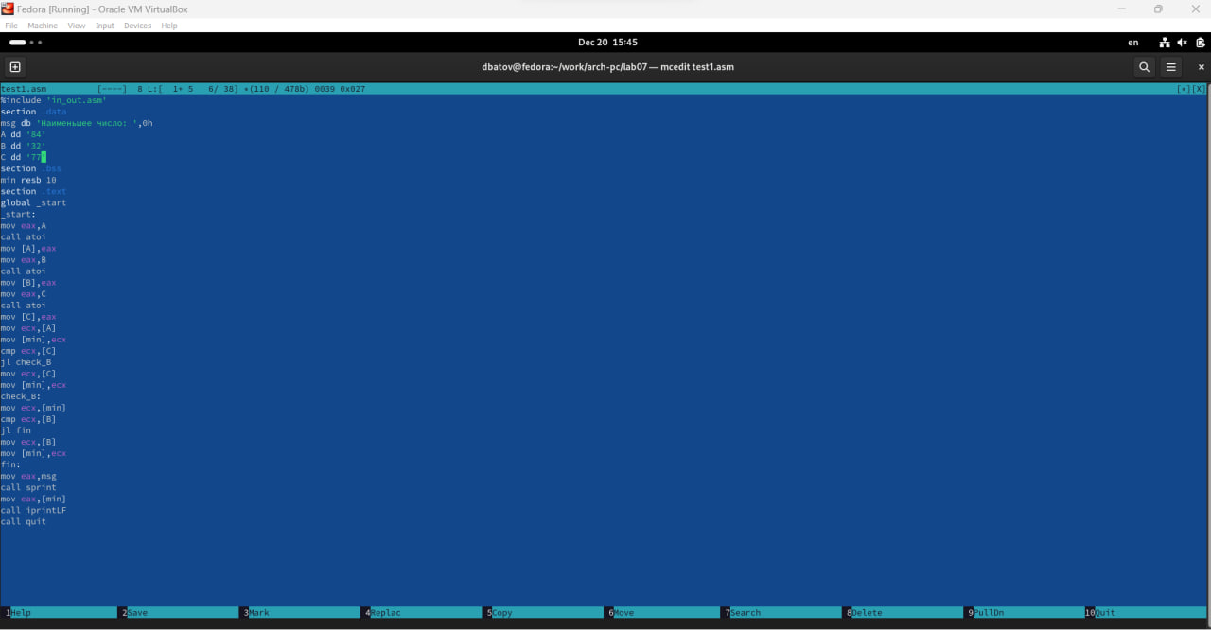
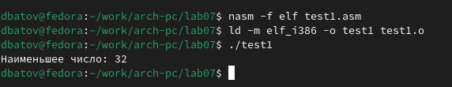
В первой самостоятельной работы мной была написана, скомпилирована и запущена программа для определения наименьшего из 3х чисел. Для тестового набора из 84, 32 и 77 результат сошелся.
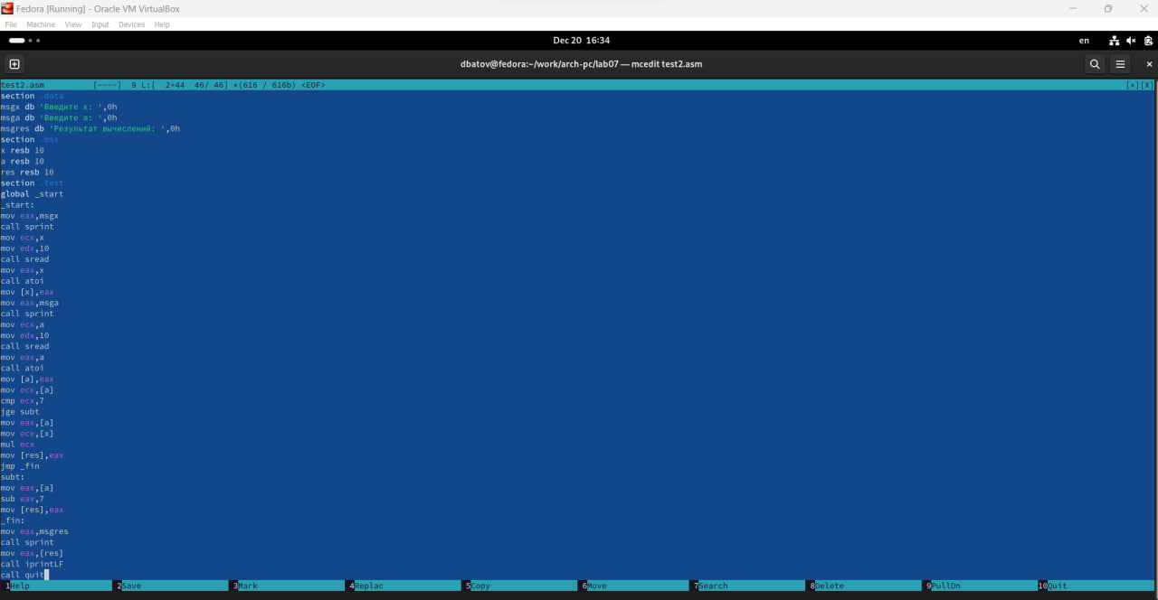
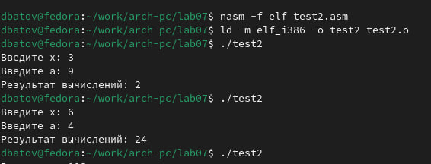
Во второй части самостоятельной работы мной была написана, скомпилирована и запущена программа для вычисления выражения с условием, согласно варианту 13, полученному в прошлой лабораторной работе. На темтовых значениях она показала правильные ответы.
В результате лабораторной работы мной были изучены команды условного и безусловного переходов, приобретены навыки написания программ с использованием перехожов, а также я ознакомился с назначением и структурой файла листинга.

